Лекция №1 Сердечные гликозиды и другие кардиотонические средства
План лекции:
1. Анатомо-физиологические особенности сердца и основные физиологические свойства сердечной мышцы.
2. Характеристика сердечной недостаточности.
3. Строение сердечных гликозидов и источники их получения.
4. Механизм действия сердечных гликозидов.
5. Классификация сердечных гликозидов, показания и противопоказания к применению.
6. Другие лекарственные препараты, содержащие сердечные гликозиды.
7. Кардиотонические средства негликозидной структуры.
Анатомо-физиологические особенности сердца
Сердце человека – полый мышечный орган.
Сплошной перегородкой сердце делится на 2 половины: левую и правую. Вторая перегородка, идущая в горизонтальном направлении, образует в сердце 4 полости: верхние полости – предсердия, нижние –желудочки.
Масса сердца взрослого человека – 0,425–0,570 кг.
Размер –12–15 см длина, 8–10см – поперечный размер, 5-8 см – переднезадний размер.
Масса и размер сердца увеличиваются при некоторых заболеваниях (пороки сердца), а также у людей длительное время занимающихся напряженным физическим трудом или спортом.
Стенка сердца состоит из 3-х слоев: внутреннего, среднего и наружного. Внутренний слой представлен эндотелиальной оболочкой (эндокард), которая выстилает внутреннюю поверхность сердца. Средний слой (миокард) – состоит из поперечно-полосатой мышцы. Мышечный слой предсердий развит значительно слабее, чем желудочков. Наружная поверхность сердца покрыта серозной оболочкой (эпикард), которая является внутренним листком околосердечной сумки – перикарда. Под серозной оболочкой располагаются наиболее крупные коронарные артерии и вены, которые обеспечивают кровоснабжение тканей сердца, а также большое скопление нервных клеток и нервных волокон, инервирующих сердце. Перикард (сердечная сорочка) окружает сердце. Как мешок и обеспечивает его свободное движение. Перикард состоит из 2-х листков: внутреннего (эпикард) и наружного, обращенного в сторону органов грудной клетки. Между листками перикарда имеется щель, заполненная серозной жидкостью. Перикард ограничивает растяжение сердца наполняющей его кровью и является опорой для коронарных сосудов.
В сердце различают 2 вида клапанов – артриовентрикулярные (предсердно-желудочковые) и полулунные. Артриовентрикулярные клапаны располагаются между предсердием и соответствующим желудочком. Левое предсердие от левого желудочка отделяет двустворчатый клапан. На границе между правым предсердием и правым желудочком находится трехстворчатый клапан. Полулунные клапаны отделяют аорту от левого желудочка и легочный ствол – от правого желудочка.
При сокращении предсердий (систола) кровь из них поступает в желудочки. При сокращении желудочков кровь с силой выбрасывается в аорту и легочный ствол. Расслабление (диастола) предсердий и желудочков способствует наполнению полостей сердца кровью. Во время диастолы предсердий артриовентрикулярные клапаны открыты и кровь, поступающая из соответствующих сосудов, наполняет и пресердия, и желудочки. По мере заполнения желудочков кровью, артриовентрикулярные клапаны плотно смыкаются и отделяют полость предсердий от желудочков. К концу систолы желудочков давление в них становится больше давления в аорте и легочном стволе. Это способствует открытию полулунных клапанов и кровь из желудочков поступает в соответствующие сосуды. Во время диастолы желудочков давление в них резко падает, что создает условия для обратного движения крови в сторону желудочков. При этом полулунные клапаны смыкаются.
Основные физиологические свойства сердечной мышцы
Сердечная мышца, как и скелетная, обладает возбудимостью, способностью проводить возбуждение и сократимостью.
Возбудимость сердечной мышцы. Сердечная мышца менее возбудима, чем скелетная. Для возникновения возбуждения в сердечной мышце необходимо применить более сильный раздражитель, чем для скелетной.
Проводимость. Волны возбуждения проводятся по волокнам сердечной мышцы с неодиноковой скоростью. Возбуждение по волокнам мышц предсердий распространяется медленнее, чем по волокнам мышц желудочков. Возбуждение по волокнам скелетных мышц распространяется гораздо быстрее.
Сократимость. Сократимость сердечной мышцы имеет свои особенности. Первыми сокращаются мышцы предсердий, затем внешние мышцы желудочков, затем внутренний слой желудочков, обеспечивая тем самым движение крови из полостей желудочков в аорту и легочный ствол. Сердце для механической работы (сокращения) получает энергию, которая освобождается при распаде макроэнергетических фосфоросодержащих соединений (АТФ).
Автоматия сердца. Вне организма в определенных услових сердце способно сокращаться и расслаблятся, сохраняя правильный ритм. Следовательно, причина сокращений изолированного сердца лежит в нем самом. Способность сердца ритмично сокращаться под влиянием импульсов, возникающих в нем самом. В сердце различают рабочую мускулатуру, представленную поперечно-полосатой мышцей и атипическую или специальную ткань, в которой возникает и проводится возбуждение (проводящая система сердца).
Основная функция сердца – перекачивать кровь, притекающую к сердцу по венам, в артерии. За счет этой функции происходит непрерывное движение крови в сосудах и кровь выполняет свои многообразные транспортные функции.
Характеристика сердечной недостаточности
В основе сердечной недостаточности лежит угнетение сократительный свойств миокарда.
Различают:
- острую сердечную недостаточность (ОСН) – характеризуется резким ослаблением сократительной функции миокарда (например, инфаркт миокарда (инфаркт – очаг омертвления в органе), тромбоз (закупорка просвета сосуда) легочной артерии, при повреждении сердечной мышцы различными инфекциями);
- хроническую сердечную недостаточность (ХСН) – развивается при прогрессирующих заболеваниях системы кровообращения. Причины ХСН: а) пороки клапанного аппарата сердца (ревматизм); б) нарушение коронарного кровообращения (стенокардия – недостаточность кровоснабжения миокарда), гипертоническая болезнь, миокардиты – воспаления сердечной мышцы.
Различают 3 стадии ХСН
- Компенсаторная (скрытая), которая проявляется только при физических нагрузках. Включаются механизмы компенсации для поддержания нормальной деятельности сердца:
- Увеличиваются сердечные полости и их объем с целью увеличения ударного объема.
- Ударный (или систолический) объем сердца – это количество крови, которое сердце выбрасывает в соответствующие сосуды при каждом сокращении.
- Минутный объем = ударный объем х число сокращений в минуту.
- Тахихардия (учащение ритма сердечных сокращений.
- Гипертрофия миокарда – увеличение массы сердца в 2-3 раза.
- Увеличение объема циркулирующей крови.
- Выраженная недостаточность кровообращения – харктеризуется нарушением гемодинамики (гемодинамика – движение крови по сосудам) в покое. В эту стадию максимально включаются компенсаторные механизмы.
- Истощение резервов сердечной мышцы, срыв компенсаторных механизмов, тяжелые нарушения гемодинамики, стойкие изменения обмена веществ с изменением функций всех органов.
Клинические симптомы ХСН
- Одышка. За счет снижения ударного и минутного объемов ухудшается кровоснабжение и обеспечение тканей кислородом, возникает метаболический ацидоз, что вызывает возбуждение дыхательного центра – одышка.
- Цианоз (синюшность кожи и слизистых оболочек) – особенно кончиков пальцев ног и губ, вследствие очень медленного кровотока и недостаточности обеспечения тканей кислородом.
- Тахикардия – связана с угнетением сократительных свойств миокарда.
- Отеки – связаны с нарушением почечного кровоснабжения, задержкой ионов натрия и воды в организме.
Сердечные гликозиды (СГ)
СГ – это вещества растительного происхождения, которые оказывают высокоизбирательное тонизирующее действие на сердце, используются для лечения сердечной недостаточности. Входят в группу кардиотонических средств.
СГ построены по типу эфиров и состоят из сахарного компонента (гликона) и несахарного (агликона), который имеет стероидное строение.
Агликон определяет взаимодействие гликозида с рецепторами мембран клеток сердечной мышцы и специфический эффект СГ (кардиотоническое действие).
Гликон – определяет функциональные особенности СГ. Он влияет на полноту всасывания из кишечника, быстроту наступления эффекта и продолжительность действия, определяет биологическую активность гликозида в целом.
СГ выделяют из растительного сырья:
- дигитоксин – основной гликозид листьев наперстянки пурпурной (Digitalis purpurea);
- дигоксин, целанид – гликозид листьев наперстянки шерстистой ( Digitalis lanata);
- строфантин – гликозид строфанта (Strofhantus K);
- коргликон – новогаленовый препарат из листьев ландыша майского (Convallaria majlis).
Все сердечные гликозиды вызывают сходные изменения сердечной деятельности.
Наиболее ценным свойством гликозидов является усиление сокращений сердца при его недостаточности (кардиотоническое действие).
Активность сердечных гликозидов стандартизируется в соответствии с ГФ в лягушачьих (ЛЕД), голубиных (ГЕД) , кошачьих (КЕД) единицах действия (ЕД).
За стандарт берется наименьшая доза сердечного гликозида, вызывающая остановку сердца лягушки, голубя или кошки.
Механизм действия СГ
В основе кардиотонического действия гликозидов лежат сложные биохимические изменения в сердечной мышце, направленные на нормализацию нарушенного энергетического и электролитного обмена. В частности, гликозиды способствуют накоплению гликогена в миокарде, а также усвоению АТФ и креатинфосфата, которые являются главными источниками энергии мышечных сокращений.
Креатинфосфат представляет собой высокоэнергетическое соединение, которое накапливается в основном в мышечных и нервных тканях.
Кроме того, механизм кардиотонического действия сердечных гликозидов в том, что они избирательно ингибируют Nа⁺,К⁺-АТФ-азу мембраны кардиомиоцитов, которая обеспечивает активный транспорт ионов Na⁺ из клетки в обмен на ионы К⁺ . Это приводит к нарушению тока Na⁺ и К⁺. В итоге содержание К⁺ внутри кардиомиоцитов снижается, а Na⁺ - повышается. Происходит снижение выведения Са²⁺, что способствует увеличению его содержания в клетке. Увеличение содержания ионов Са²⁺ и обеспечивает кардиотонический эффект. Ионы Са²⁺ взаимодействуют с тропониновым комплексом и устраняют его тормозное влияние на сократительные белки миокарда. Происходит быстрое и сильное сокращение миокарда.
Важным фактором в механизме кардиотонического действия гликозидов является то, что усиление сердечных сокращений не сопровождается существенным увеличением потребления кислорода.
В этом отношении сердечные гликозиды принципиально отличаются от кардиостимулирующих средств (например адреналина), которые резко усиливают потребление кислорода и вызывают истощение энергетических запасов сердечной мышцы.
Ценным свойством сердечных гликозидов является их способность уменьшить частоту сердечных сокращений. При недостаточности сердца частота его сокращений, как правило, увеличена. Урежение сердечных сокращений происходит за счет удлинения диастолы, т.е. периода сердечного отдыха, что благотворно сказывается на восстановлении силы сердечных сокращений. Механизм этого действия можно объяснить рефлекторным возбуждением блуждающего нерва.
Таким образом, способность гликозидов усиливать систолу (систолическое действие) и увеличивать диастолу (диастолическое действие) является главным фактором благотворного их действия при сердечно-сосудистой недостаточности. Это ведет к улучшению общего кровообращения, уменьшению застойных явлений, одышки, устранению отеков, улучшению функции всех органов
Основные проявления влияния СГ на сердце
Действие сердечных гликозидов на основные функции сердца
Основные виды действия | Направленность действия | Характеристика эффекта
1. Инотропное действие – изменение силы сердечных сокращений | положительное | - усиление и укорочение систолы;  - повышение тонуса сердечной мышцы;  - увеличение силы сердечных сокращений
2. Хронотропное действие – изменение частоты сердечных сокращений | отрицательное | - урежение ритма сердечных сокращений;  - удлинение диастолы, что увеличивает периоды отдыха сердца и увеличивает эффективность питания больного сердца
3. Дромотропное действие – изменение проведения импульсов по проводящей системе сердца | отрицательное | - угнетение проводящей системы сердца
4.Батмотропное действие – изменение возбудимости миокарда | положительное | - повышение возбудимости волокон Пуркинье, приводит к возникновению желудочковых аритмий ( побочный и опасный эффект)

Первые 2 вида эффектов лежат в основе терапевтического действия СГ, а положительный инотропный эффект — является определяющим.
Классификация СГ
Основывается на фармакокинетике.
1. СГ быстрого, сильного и непродолжительного действия (строфантин, коргликон).
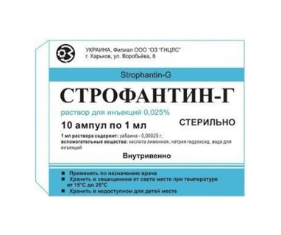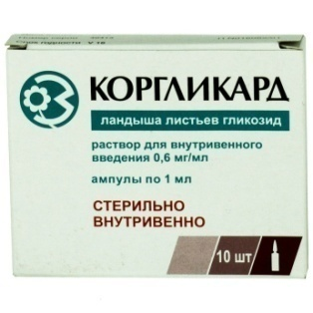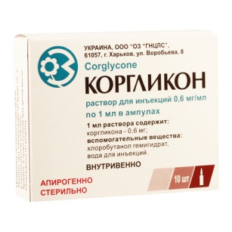
2. СГ средней продолжительности действия (дигоксин, целанид).
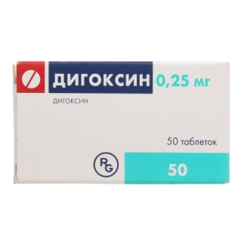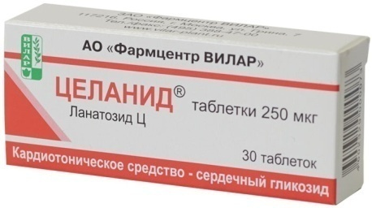
3. СГ медленного, сильного и продолжительного действия (дигитоксин).
Гликозиды наперстянки – дигитоксин, дигоксин, целанид – используют при ХСН.
Гликозиды строфанта – строфантин и ландыша – коргликон, коргликард – при ОСН.
Показания к применению
- ХСН при декомпенсированных клапанных пороках сердца.
Декомпенсация – отсутствие уравновешивания.
- Атеросклеротическом кардиосклерозе.
- Перегрузка миокарда при артериальной гипертензии.
- Мерцательная аритмия – это полностью неправильный, хаотичный ритм предсердий, который может достигать 600 сокращений в минуту.
- Трепетание предсердий – регулярное, около 250-300 раз в минуту сокращение предсердий или части их миокарда; ритм желудочков правильный.
- Некоторые формы ОСН.
Побочное действие
СГ обладают кумулятивными свойствами. Они наиболее выражены у дигитоксина. У дигоксина и целанида – менее выражены. Строфантин и коргликон не обладает этими свойствами.
Токсическое действие СГ
- Симптомы со стороны работы сердца.
Тахикардия, прерывающаяся желудочковыми экстрасистолами (внезапное сокращение желудочков). Давление резко возрастает до большой величины в результате спазма всех сосудов. Возбуждается весь нервно-двигательный аппарат сердца. Увеличивается количество образующихся двигательных импульсов и ускоряется их проводимость. Артериальное давление может колебаться, затем резко падает и развивается коллапс, остановка сердца.
- Неврологические симптомы.
Головокружение, слабость, бессонница, боли по ходу тройничного нерва, депрессия, потеря сознания, нарушение речи, зрения.
- Нарушение функций ЖКТ (потеря аппетита, рвота, диарея).
Осложнения при лечении СГ
При лечении СГ могут возникать интоксикации. Наиболее частыми бывают различные нарушения сердечного ритма (аритмии). Они могут быть обусловлены:
- Передозировкой препарата. Особенно в ходе длительной терапии (связано со способностью к кумуляции).
- Индивидуальной чувствительностью больного к СГ.
- Дефицитом ионов калия – гипокалиемией.
Дефицит калия может быть обусловлен недостаточностью поступления калия с пищей или потерей калия при рвоте и диспепсических расстройствах.
- Повышенным содержанием кальция (гиперкальциемия).
Меры помощи при отравлении СГ
Для снятия гликозидной интоксикации нужно либо восстановить содержание в миокарде ионов калия, либо связать избыток ионов кальция.
- Применение препаратов калия.
Назначение калия хлорида внутрь 6-8 граммов в сутки (в виде раствора) или 1,0-1,5 калия хлорида в 500 мл 5% раствора глюкозы в/в капельно.
С этой же целью можно использовать препараты панангин, аспаркам (ампулы) по 10-20 мл в/в капельно в 250-500 мл 0,9% натрия хлорида или 5% р-ра глюкозы. Или внутрь таблетки панангина или аспаркама.
Препараты калия противопоказаны при почечной недостаточности.
- Для нейтрализации ионов кальция используют раствор натрия цитрата 2%-50-100 мл в/в капельно.
- Антиаритмические средства (н-р, р-р лидокаина).
Лечение СГ
Лечение СГ, как правило, начинают в больничных условиях. Из-за возможного развития побочных эффектов и интоксикации, больному подбирается «полная терапевтическая доза» – такое количество СГ, которое дает максимальный терапевтический эффект без проявления токсических симптомов.
Первый период лечения СГ – период насыщения (дигитализации) – постепенно достигается полная терапевтическая доза.
Второй период лечения СГ – период поддерживающей терапии – назначают поддерживающую дозу, которая закрепляет и стабилизирует на достигнутом уровне терапевтический эффект. Поддерживающая терапия проводится амбулаторно, длительн– годами.
Препараты
МНН или группировочное название | Торговое название
Дигоксин | Дигоксин табл. 100 мкг (д/дет.), 250 мкг, р-р д/в/в введения 250 мкг/1 мл амп. №10
Ланатозид Ц | Целанид табл. 250 мкг №30
Строфантин К | Строфантин К р-р д/в/в и в/м введ. 250 мкг/1 мл: амп. №10
Коргликон | Коргликон, Коргликард  р-р д/в/в введения 600 мкг/1 мл: амп. №10
Режим дозирования
Дигоксин, Целанид – доза устанавливается индивидуально, в зависимости от клинической картины заболевания и динамики клинического эффекта.
Взрослым при проведении дигитализации применяют в/м или в/в в суточной дозе, разделенной на несколько приемов. При достижении насыщения переходят на поддерживающее лечение.
Строфантин К применяют внутривенно, внутримышечно, только в неотложных ситуациях при невозможности применения сердечных гликозидов внутрь.
Другие лекарственные препараты, содержащие СГ
Н-ка ландыша 25 мл
Кардиотоническое средство.
Показания:
- хроническая сердечная недостаточность I стадии;
- нейро-циркуляторная дистония.
Внутрь, взрослым – по 15-20 капель, детям – 1-12 капель (в зависимости от возраста) 2-3 раза/сут.

Адонис-бром табл.
ГН – Горицвета весеннего травы экстракт+Калия бромид
Седативное средство.
Оказывает седативное и умеренное кардиотоническое действие.
Показания: невротический синдром, в т.ч.сопровождающийся тахикардией.
По 1 табл. 3 раза в день после еды. Курс – 25-30 дней.

Кардиовален капли д/пр.внутрь 15мл.и 25 мл
Состав: адонизид, жидкий экстракт боярышника, настойка валерианы, жидкий экстракт травы желтушника, камфора рацемическая. натрия бромид.
Трава желтушника содержит сердечные гликозиды (эризимин, эризимозид).

Оказывает кардиотоническое и седативное действие.
Показания:
- начальные стадии хронической сердечной недостаточности;
- кардиопатии.
Внутрь, по 15-20 капель 1-2 раза в день.

Кардиопатия - заболевание сердечно-сосудистой системы, характеризующееся различными отклонениями в физиологическом развитии тканей сердца. Как правило, заболевание не имеет связи с сердечным пороком или ревматизмом. Достаточно часто болезнь можно встретить у маленьких детей или подростков, а также у пожилых людей. Характеризуется функциональная кардиопатия болями в сердце, одышкой, которые могут длиться на протяжении нескольких дней, а затем быстро проходить.
Кардиотонические средства негликозидной структуры
МНН или ГН | Торговое название | Показания, способ применения
Добутамин | Добутамин р-р д/инф. 250 мг/50 мл: амп. №1 | Бета1–адреномиметик. ОСН (острый инфаркт миокарда; кардиогенный шок; последствия оперативного вмешательства на сердце). ХСН в качестве вспомогательного средства для временного поддержания больных.
Допамин  Эпинефрин  Левомимендан | Допамин, Дофамин концентрат д/пригот. р-ра д/инф. 5 мг/мл: 5 мл амп. №5 или №10  Адреналин р-р для иньекций  Симдакс конц. д/приг. р-ра д/инф. | Агонист допаминовых рецепторов.  Шок различного генеза (кардиогенный, послеоперационный, инфекционно-токсический, анафилактический). Острая сердечно-сосудистая недостаточность различного генеза, артериальная гипотензия, для усиления диуреза при отравлениях.  Альфа, бета - адреномиметик  Сенситизатор кальция (повышает чувствительность к кальцию). Является селективным ингибитором ФДЭ 3.  Повышает чувствительность сократительных белков к кальцию путем связывания с тропонином С миокарда в кальциево-зависимой фазе.  Повышает силу сердечных сокращений, но не влияет на расслабление желудочков.  Оказывает вазодилатирующее действие на артерии (включая коронарные) и вены.  Благодаря наличию положительного инотропного и вазодилатирующего действия, при сердечной недостаточности повышает силу сердечных сокращений и уменьшает как преднагрузку, так и постнагрузку.  Увеличивает коронарный кровоток у пациентов, перенесших операции на сердце, и улучшает перфузию миокарда у пациентов с сердечной недостаточностью. Эти положительные эффекты достигаются без значительного повышения потребления миокардом кислорода.
Убидекаренон | Кудесан капли д/приема внутрь 3%: фл. 15 мл, 20 мл, 25 мл, 50 мл, 60 мл или 100 мл в компл. с пробками-капельн.  Кудесан для детей табл.жеват. | Препарат, нормализующий метаболизм миокарда, уменьшающий гипоксию тканей. Убидекаренон (коэнзим Q10, убихинон) – природное вещество, являющееся витаминоподобным коферментом. Принимает участие в переносе электронов в транспортной цепочке окислительно- восстановительных процессов, в процессе обмена энергии, участвует в процессах клеточного дыхания, увеличивая синтез АТФ.  Показания: для профилактики и в составе комплексной терапии различных заболеваний сердечно-сосудистой системы: хроническая сердечная недостаточность; ИБС, в т.ч. инфаркт миокарда (в период восстановительной терапии); аритмии; артериальная гипертензия; период подготовки к проведению операций на сердце (аортокоронарное шунтирование, при пороках сердца).  Дети старше 1 года:  Для профилактики и в составе комплексной терапии:  - заболеваний сердечно-сосудистой системы: аритмии, хроническая сердечная недостаточность, период подготовки к проведению операций на сердце (врожденные и приобретенные пороки);
Боярышника плоды | Боярышника настойка 10% 25 мл | Действующие вещества боярышника понижают возбудимость ЦНС и сердечной мышцы, способствуют повышению сократимости последней, улучшению коронарного и мозгового кровообращения, устраняют головокружение. Боярышник способствует нормализации сердечного ритма. Благодаря наличию тритерпеновых соединений и флавоноидов оказывает спазмолитическое действие, избирательно расширяя сосуды сердца и головного мозга; гипотензивное действие; способствует нормализации венозного давления, улучшает функции сосудистых стенок.  Показания:  - в составе комплексной терапии при функциональных нарушениях деятельности сердца, артериальной гипертензии, ИБС, ангионеврозах, мерцательной аритмии, пароксизмальной тахикардии, атеросклерозе, климактерическом неврозе.  Способ применения: 20-30 кап. 3-4 раза в день до еды. Детям — с 12 лет.
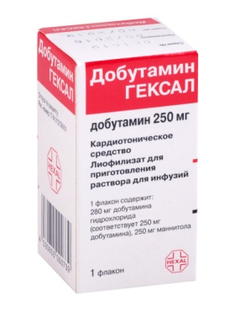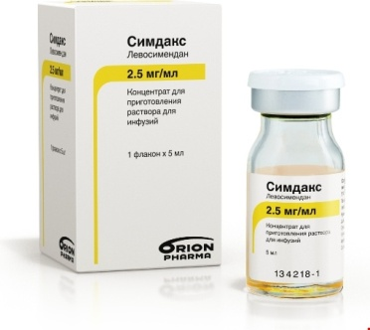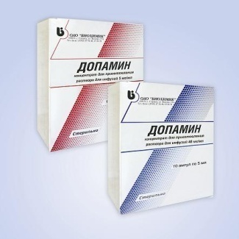
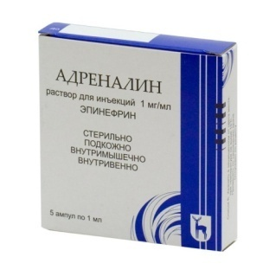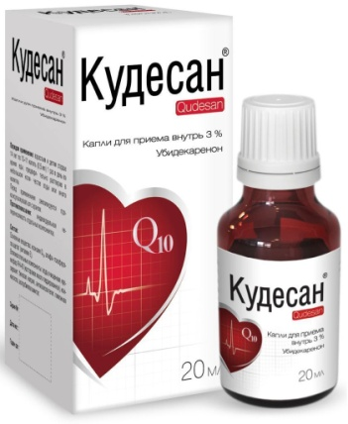

Контрольные вопросы:
1. С чем связан механизм действия сердечных гликозидов?
2. Из каких растений получают сердечные гликозиды?
3. Какие лекарственные препараты относятся к кардиотоническим средствам негликозидной структуры?
4. Какие СГ не обладают кумуляцией?
5. С какой целью используют Панангин, Аспаркам, Калия хлорид при отравлении СГ?

